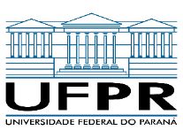
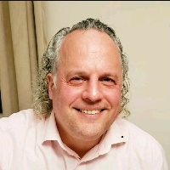
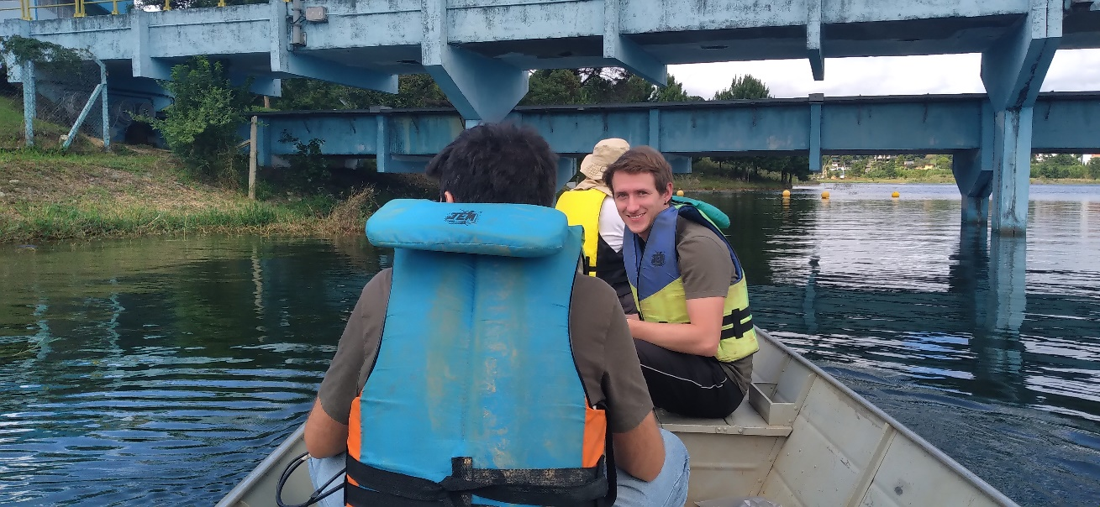
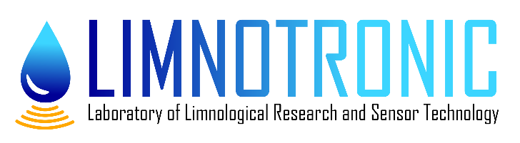

Inscrição:
Os interessados devem enviar, até o dia 20 de dezembro (sábado), um e-mail para rafael.bueno@ufpr.br com o assunto: "IC JÚNIOR – Nome do Candidato". No corpo do e-mail, deve constar uma breve apresentação, e, em anexo, um currículo simplificado (incluindo o nome e local do colégio em que estuda), o boletim escolar do último ano (qualquer documento mostrando as notas mais recentes possíveis) e a disponibilidade de horários para cumprir as 10 horas semanais exigidas. As atividades estão previstas para iniciar em abril.
Os candidatos pré-selecionados serão convocados para a etapa de entrevista, que será realizada de forma remota entre os dias 23/03 e 28/03. O resultado será divulgado em edital no dia 29/03.
Todas as informações, incluindo o resultado, estarão disponíveis em:
https://buenorc.github.io/pages/opportunities.html

Bolsa e local de pesquisa:
O estudante selecionado receberá uma bolsa de R$ 300 (sem benefícios adicionais) e deverá cumprir uma carga horária de 10 horas semanais. O laboratório está situado no Centro de Hidráulica e Hidrologia Prof. Parigot de Souza (CEHPAR), localizado no Centro Politécnico da Universidade Federal do Paraná. Quando atendido todos os requisitos necessários para a vaga, será dada preferência para estudantes da rede pública de ensino.

Requisitos:
• Estar matriculado no 1º ou 2º ano do Ensino Médio em 2026 e apresentar bom desempenho escolar;
• Demonstrar criatividade e interesse em aprender sobre meio ambiente e novas tecnologias;
• Ter interesse por atividades experimentais em laboratório;
• Demonstrar afinidade com divulgação científica e comunicação de conteúdos científicos.
Projeto:
O aluno participará de experimentos em laboratório voltados à avaliação da qualidade da água em rios, lagos e reservatórios, utilizando sensores de temperatura, condutividade, turbidez e pH. Também auxiliará nos testes de sensores desenvolvidos pelo grupo de pesquisa.
O estudante poderá comparar o desempenho dos sensores desenvolvidos pelo grupo com o de equipamentos comerciais, cujo custo pode ser até 100 vezes superior. O projeto busca não apenas reduzir os custos do monitoramento ambiental, mas também contribuir para a melhoria da qualidade da água distribuída em Curitiba.
Além das atividades experimentais, o aluno poderá atuar na produção de conteúdo para mídias sociais, divulgando os resultados do projeto e promovendo a conscientização da sociedade sobre o uso de tecnologias acessíveis para a preservação dos recursos hídricos.

Responsáveis:
Dr. Rafael de Carvalho Bueno
Prof. Dr. Tobias Bleninger
Iniciação científica
Seleção para o programa de
Júnior
Programa destinado a alunos que estão matriculadas no 1º ano ou 2º ano do ensino médio em 2026
Universidade Federal do Paraná

